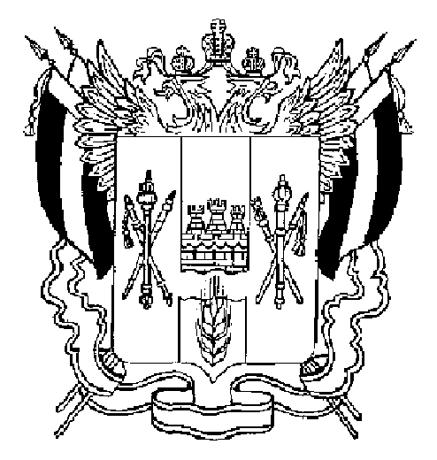

ПРАВИТЕЛЬСТВО РОСТОВСКОЙ ОБЛАСТИ

ПОСТАНОВЛЕНИЕ

от 17.05.2023 № 343

г. Ростов-на-Дону

О внесении изменения
в постановление Правительства
Ростовской области от 10.05.2023 № 338

В соответствии с частью 3 статьи 48 Федерального закона от 21.12.2021 № 414-ФЗ «Об общих принципах организации публичной власти в субъектах Российской Федерации», в целях предоставления гражданам, добровольно заключившим контракт о прохождении военной службы в отдельных именных подразделениях, формируемых на территории Ростовской области, единовременной выплаты Правительство Ростовской области постановляет:

1. Внести в постановление Правительства Ростовской области от 10.05.2023 № 338 «Об утверждении Положения о порядке и условиях предоставления гражданам, добровольно заключившим контракт о прохождении военной службы в именном подразделении Ростовского Святого Георгия мотострелкового батальона 144 отдельной мотострелковой бригады 40 армейского корпуса Южного военного округа, единовременной выплаты» изменение, изложив его в редакции:

«ПРАВИТЕЛЬСТВО РОСТОВСКОЙ ОБЛАСТИ

ПОСТАНОВЛЕНИЕ

от 10.05.2023 № 338

г. Ростов-на-Дону

Об утверждении Положения о порядке
и условиях предоставления гражданам, добровольно
заключившим контракт о прохождении военной службы
в отдельных именных подразделениях, формируемых
на территории Ростовской области, единовременной выплаты

В соответствии с частью 3 статьи 48 Федерального закона от 21.12.2021 № 414-ФЗ «Об общих принципах организации публичной власти в субъектах Российской Федерации», в целях предоставления гражданам, добровольно заключившим контракт о прохождении военной службы в отдельных именных подразделениях, формируемых на территории Ростовской области, единовременной выплаты Правительство Ростовской области постановляет:

1. Утвердить Положение о порядке и условиях предоставления гражданам, добровольно заключившим контракт о прохождении военной службы в отдельных именных подразделениях, формируемых на территории Ростовской области, единовременной выплаты согласно приложению.
2. Рекомендовать военному комиссариату Ростовской области в срок не позднее 30 рабочих дней со дня назначения на воинскую должность гражданина, заключившего контракт о прохождении военной службы в именном Ростовском Святого Георгия мотострелковом батальоне или в именном противотанковом артиллерийском дивизионе 144 мотострелковой бригады 40 армейского корпуса Южного военного округа, зачисленного в списки воинской части, представлять в Правительство Ростовской области списки граждан, добровольно заключивших контракт о прохождении военной службы в отдельных именных подразделениях, формируемых на территории Ростовской области, зачисленных в списки воинской части и назначенных на воинскую должность, по форме, приведенной в приложении к Положению о порядке и условиях предоставления гражданам, добровольно заключившим контракт о прохождении военной службы в отдельных именных подразделениях, формируемых на территории Ростовской области, единовременной выплаты, утвержденному настоящим постановлением.
3. Настоящее постановление вступает в силу со дня его официального опубликования.
4. Контроль за выполнением настоящего постановления возложить на заместителя Губернатора Ростовской области – руководителя аппарата Правительства Ростовской области Артемова В.В., заместителя Губернатора Ростовской области – министра финансов Федотову Л.В. в пределах предоставленных полномочий по курируемым направлениям.

Губернатор
Ростовской области В.Ю. Голубев

Постановление вносит
управление бухгалтерского
учета и отчетности Правительства
Ростовской области

Приложение
к постановлению
Правительства
Ростовской области
от 10.05.2023 № 338

ПОЛОЖЕНИЕ
о порядке и условиях предоставления гражданам,
добровольно заключившим контракт о прохождении военной
службы в отдельных именных подразделениях, формируемых
на территории Ростовской области, единовременной выплаты

1. Настоящее Положение определяет порядок и условия предоставления гражданам, добровольно заключившим контракт о прохождении военной службы в именном Ростовском Святого Георгия мотострелковом батальоне или в именном противотанковом артиллерийском дивизионе 144 мотострелковой бригады 40 армейского корпуса Южного военного округа, зачисленным в списки воинской части и назначенным на воинскую должность (далее – гражданин), единовременной выплаты.
2. Единовременная выплата предоставляется гражданам в размере 150 000 рублей.
Единовременная выплата предоставляется гражданину однократно.
3. Исполнительным органом Ростовской области, уполномоченным на предоставление единовременной выплаты, является Правительство Ростовской области.
4. Единовременная выплата предоставляется Правительством Ростовской области за счет средств резервного фонда Правительства Ростовской области.
5. Правительство Ростовской области в течение 5 рабочих дней со дня получения от военного комиссариата Ростовской области списка граждан, добровольно заключивших контракт о прохождении военной службы в отдельных именных подразделениях, формируемых на территории Ростовской области, зачисленных в списки воинской части и назначенных на воинскую должность, по форме, приведенной в приложении к настоящему Положению, готовит проект распоряжения Правительства Ростовской области о выделении средств из резервного фонда Правительства Ростовской области в целях финансирования расходов на предоставление единовременной выплаты.
6. Правительство Ростовской области в течение 5 рабочих дней со дня принятия распоряжения Правительства Ростовской области, указанного в пункте 5 настоящего Положения, перечисляет единовременную выплату гражданину на счет, открытый в кредитной организации.
7. Для перечисления единовременной выплаты на счет, открытый в кредитной организации, Правительство Ростовской области формирует и представляет в министерство финансов Ростовской области заявку на оплату расходов в соответствии с порядком санкционирования оплаты денежных обязательств получателей средств областного бюджета, установленным министерством финансов Ростовской области.

Начальник управления
документационного обеспечения
Правительства Ростовской области В.В. Лозин
Приложение
к Положению о порядке
и условиях предоставления гражданам, добровольно заключившим контракт
о прохождении военной службы
в отдельных именных подразделениях, формируемых на территории Ростовской области, единовременной выплаты

СПИСОК
граждан, добровольно заключивших контракт
о прохождении военной службы в отдельных именных
подразделениях, формируемых на территории Ростовской области, зачисленных в списки воинской части и назначенных на воинскую должность

№ п/п | Фамилия, имя, отчество  гражда-нина | Дата рож-дения гражда-нина | Рекви-зиты доку-мента, удосто-веряю-щего лич-ность гражда-нина | Адрес регистра-ции по месту жи-тельства или по месту пре-бывания гражда-нина | Рекви-зиты конт-ракта о прохож-дении военной службы гражда-нином | Реквизиты приказа воин-ской части  о зачислении в списки воинской части и наз-начении  на воинскую должность гражданина | Реквизи-ты счета гражда-нина, откры-того в кредит-ной орга-низации
1 | 2 | 3 | 4 | 5 | 6 | 7 | 8

Военный комиссар
Ростовской области
 |  | (подпись) |  | (Ф.И.О.)
М.П.

«______» _____________ 20 ___ г.».

2. Настоящее постановление вступает в силу со дня его официального опубликования.
3. Контроль за выполнением настоящего постановления возложить на заместителя Губернатора Ростовской области – руководителя аппарата Правительства Ростовской области Артемова В.В., заместителя Губернатора Ростовской области – министра финансов Федотову Л.В. в пределах предоставленных полномочий по курируемым направлениям.

Губернатор
Ростовской области В.Ю. Голубев

Постановление вносит
управление бухгалтерского
учета и отчетности Правительства
Ростовской области

